# 关于深水——盐田水质监测大屏项目两个基于echarts的组件说明

# 动态折线图

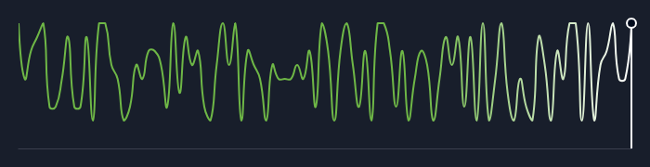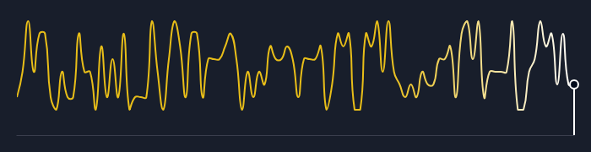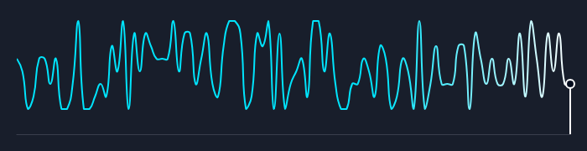

该部分是基于echarts开发的，主要有两部分组成，主线图和柱状图，其中末端的垂直细线和小圆球为柱状图部分，小球是柱状图的markPoint设置的，柱状图的data数据是与折线图data数据数组长度相同的数组，数组最后一项与折线图数组的最后一项等值，其余项均为0，具体配置如下：

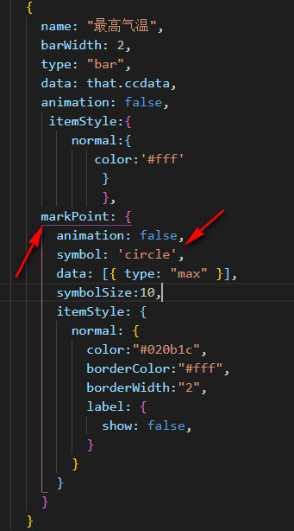

动态设置的实现：在数组末端插入数据，同时去除数组的第一项，echarts更新，从而实现动态效果

# echarts关系图

1. 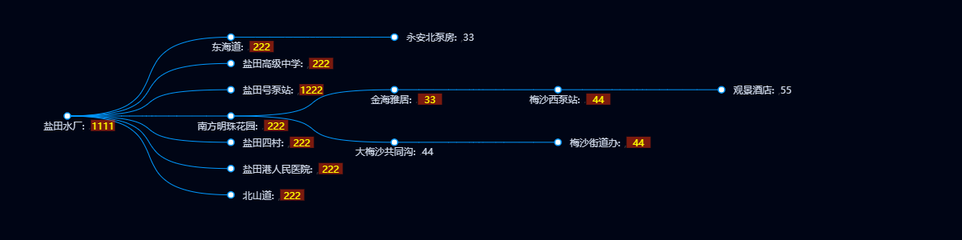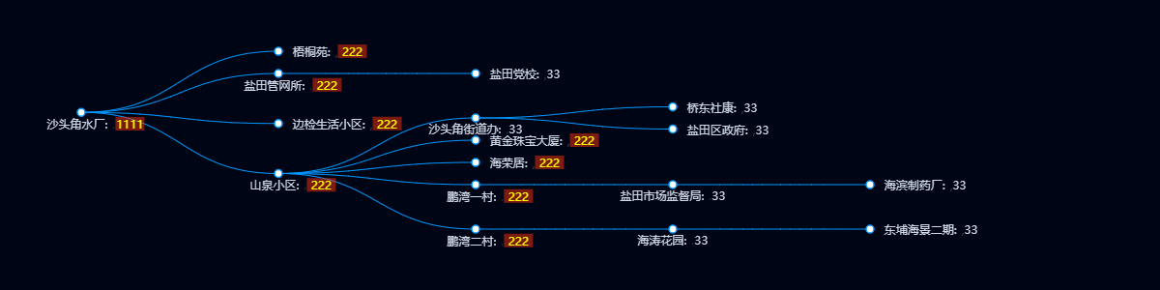

该部分是基于echarts（tree型图）开发的，其data数据格式有限制（详情见文件：关系图数据格式.text），数据中的name字段包含label标签的所有数据信息，报警及非报警状态时label中字体及背景颜色，是echarts中的富文本结合正则实现的，具体配置如下：



